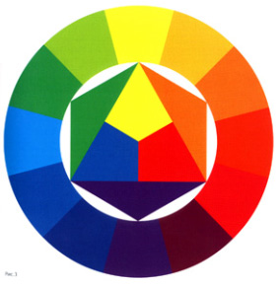

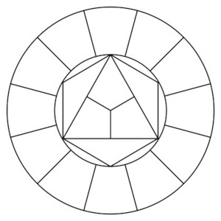

Итак, шаблон круга у нас есть. Дальше мы берем 3 краски. Например, из
гуаши. С ней легко работать, и даже дети отлично справятся. 3 краски -
это синий, желтый и красный. Это три чистых цвета, которые лягут в
основу цветового круга и из которых мы потом получим все остальные
цвета.
1. Красный, синий, желтый - это основные цвета, или цвета 1-го порядка.
Этими цветами мы раскрашивает треугольник в центре. И сектора в бублике напротив углов треугольника.
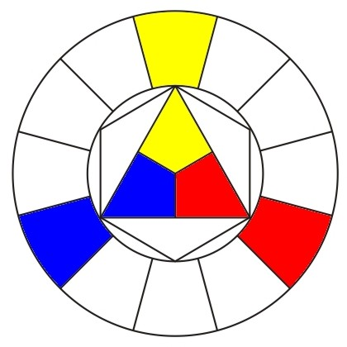

2. Смешивая основные цвета попарно в равной пропорции получаем цвета
2-го порядка - оранжевый, зеленый, фиолетовый. Раскрашиваем ими
шестиугольник внутри бублика и и те сектора, на которые указывают
вершины.
желтый + красный = оранжевый,
желтый + синий = зеленый,
красный + синий = фиолетовый.
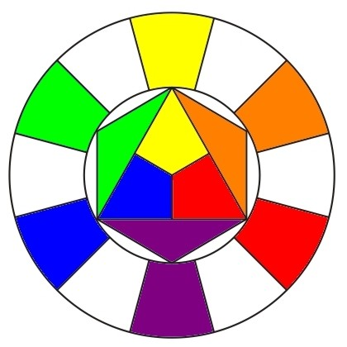
После этой операции в нашем цветовом бублике сектора закрашены через
один: желтый - пустой - оранжевый - пустой - красный - пустой и т.д.
Очень важно аккуратно смешивать цвета, стремясь к тому, что в пару
входило равное число каждого пигмента: 50% красного + 50% желтого, 50%
синего + 50% красного. Иначе получившиеся цвета будут иметь цветовой
перекос в сторону одного из своих родителей. Например, вместо чистого
зеленого цвета, можно, переборщив с синим компонентом, получить зеленый
с синим оттенком. Это будет неправильно.

3. Третий шаг -
получение цветов 3-го порядка. Это цвета, полученные смешиванием
родительского цвета 1-го порядка с соседней производной 2-го порядка.
желтый + оранжевый = желто-оранжевый,
красный = оранжевый = красно-оранжевый,
красный + фиолетовый = красно-фиолетовый,
синий + фиолетовый = сине-фиолетовый,
синий + зеленый = сине-зеленый,
желтый + зеленый = желто-зеленый.
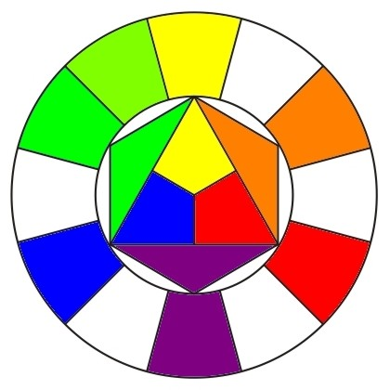
Закрашиваем пустые сектора полученными цветами и получаем правильный
цветовой круг, в котором каждый цвет занимает свое место, а
последовательность цветов соответствует радуге!
Нижеследующие
фотографии иллюстрируют процесс создания цветового круга пошагово.
Цвета выглядят очень яркими и светящимися благодаря монитору. В
реальности при смешивании красок все цвета получатся более темными и не
такими звенящими.
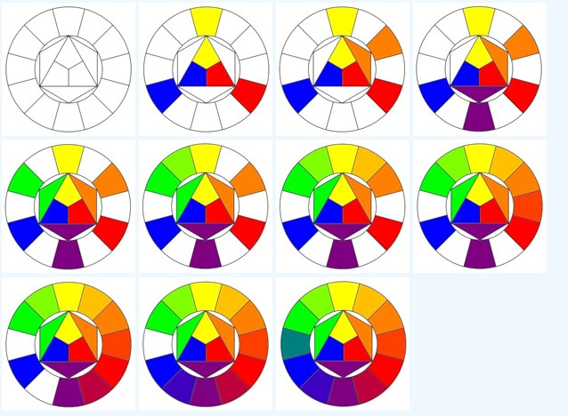
Астрологи считают, что человек интуитивно, не осознавая это, предрасположен к своему цвету согласно знаку Зодиака. Цвета в кольце Зодиака располагаются в ином порядке, чем в световом круге. Дизайнеру небесполезно знать соответствие цветов и знаков Зодиака:
- Овен - красный;
- Телец - светло-зеленый;
- Близнецы - все цвета радуги;
- Лев - оранжевый, желтый, белый;
- Девы - синий;
- Весы - темно-зеленый;
- Скорпион - пурпурный;
- Стрелец - все цвета радуги;
- Козерог - белый, черный, лиловый;
- Водолей - фиолетовый;
- Рыбы - сине-зеленый.
- Рак - зеленый
Предполагается, что наиболее комфортно человек должен чувствовать себя в цвете соответствующем его знаку Зодиака.
И несколько кадров про рисование красками.
На палитре в трех удаленных точках я развожу основные цвета - желтый,
синий и красный. Далее, между ними, я смешиваю оранжевый, фиолетовый и
зеленый. Для этого беру от основных цветов по мазку кисти и перемешиваю
тут же на палитре. Когда настает черед рисования последних производных
цветов, я смешиваю попарно пятна 1-го и 2-го уровня по мазку кисти от
каждого цвета - желтый с оранжевым, красный с фиолетовым. Смешала -
раскрасила сектор. Помыла кисточку, смешала следующую пару. Так
постепенно, как и на бумаге, на палитре выстраивается похожий цветовой
круг.
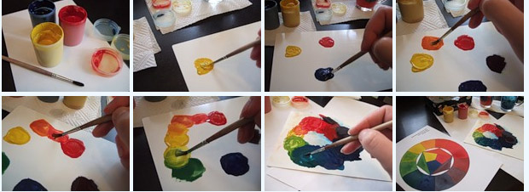
Для чего нам нужен цветовой круг.
Вы можете легко и точно представить себе расположение цветов в круге.
Начать чувствовать оттенки цвета, четко различая между собой, например,
красно-фиолетовый и сине-фиолетовый. Круг построен таким образом, что
напротив друг друга (на концах диаметров) расположены дополнительные
цвета. Понятие дополнительных цветов очень важно не только для
художников, но и для дизайнеров.
Отталкиваясь от круга, вы сможете постичь колористику и использовать ее на практике: познать
гармоничные сочетания цветов, научиться безошибочно подбирать цвета в одежде и в аксессуарах,
начать составлять цветовые схемы в дизайне чего угодно, видеть в каких цветах решены полотна
известных художников. А кроме того, на мой взгляд, цвет - это очень интересно само по себе! Ах,
как чудесно будет! Ведь цвет окружает нас повсюду. В течение жизни
интуитивно и эмпирически мы находим для себя какие-то красивые
сочетания цветов, но сколько новых сочетаний можно для себя открыть,
изучая Иттена! И тайны построения колорита коллекций ведущих зарубежных
дизайнеров перестанут быть тайной. Ведь все они изучали Иттена в свое
время.
Но прежде чем пойти дальше, надо начать с основы - с
базового цветового круга и его крепкого усвоения. А усваивается круг
лучше всего с кисточкой в руках.

Астрологи считают, что человек интуитивно, не осознавая это, предрасположен к своему цвету согласно знаку Зодиака. Цвета в кольце Зодиака располагаются в ином порядке, чем в световом круге. Дизайнеру небесполезно знать соответствие цветов и знаков Зодиака:
- Овен - красный;
- Телец - светло-зеленый;
- Близнецы - все цвета радуги;
- Лев - оранжевый, желтый, белый;
- Девы - синий;
- Весы - темно-зеленый;
- Скорпион - пурпурный;
- Стрелец - все цвета радуги;
- Козерог - белый, черный, лиловый;
- Водолей - фиолетовый;
- Рыбы - сине-зеленый.
- Рак - зеленый
Предполагается, что наиболее комфортно человек должен чувствовать себя в цвете соответствующем его знаку Зодиака.

